A klímasemlegesség feltételei

Az alábbiakban bemutatunk egy számítást, amely az Európai Unió által 2050-re kitűzött klímasemlegesség gyakorlati megvalósíthatóságát elemzi. A klímasemlegesség azt jelenti, hogy a nettó CO₂ kibocsátás (vagyis a még megmaradó kibocsátások és a szén-dioxid nyelők egyenlege) zéróra csökken. Szén-dioxid nyelők lehetnek például a növények, vagy a földben lévő üregek, vagy porózus sziklák, ahova a szén-dioxidot bepréselik. A gyakorlatban azonban ilyen nyelők hosszú távon is csak kevés széndioxidot képesek elnyelni, tehát a hatáselemzés szempontjából egyszerűbb úgy számolni, hogy a klímasemlegesség azt jelenti, hogy valamennyi CO₂ kibocsátás a nullára csökken.

Mielőtt a számításokba belebocsátkoznánk, megjegyezzük, hogy az adatok egy része régebbi, mert a világ egészére, vagy akár csak az unió egészére vonatkozó adatok összegyűjtése hosszadalmas folyamat és a legfrissebb kiadványokban is gyakran évekkel korábbi adatok szerepelnek. Egyes országokra lehet ugyan frissebb adatokat bizonyos kiadványokban találni, de ezek nem összehasonlíthatók más országok más kiadványokban szereplő adataival, ezért a nemzetközi összehasonlítások során ragaszkodnunk kell ahhoz, hogy az összes adat egy kiadványból származzon. De mivel hosszú idősorokkal dolgozunk, a levonható következtetéseket az utolsó néhány év hiánya nem befolyásolja lényegesen. Ennek előrebocsátásával nézzük a számokat.

Az Európai Unió 2016. évi szén-dioxid kibocsátása 3475 millió tonna, ez fejenként 6,8 tonna kibocsátást jelent, ami a világátlagot (5 t/fő) némiképp meghaladja, de sokkal több a kevésbé fejlett világ kibocsátásánál (India esetében ez az érték csak 1,7 tonna/fő), viszont kevesebb, mint a fele az észak-amerikai kibocsátásnak (16,4 t/fő). A hosszú távú idősorok azt mutatják, hogy az Európai Unió CO₂ emissziója 1980 óta csökken, és ez a csökkenő tendencia 2005 után felgyorsult és évi 2%-kos ütemet ért el. Mivel ugyanezen idő alatt a GDP évi egy százalékos ütemben nőtt, ez azt jelenti, hogy gazdasági tevékenység egységére jutó szén-dioxid emisszió évi átlagban mintegy 3%-kal csökkent.
8.1 táblázat
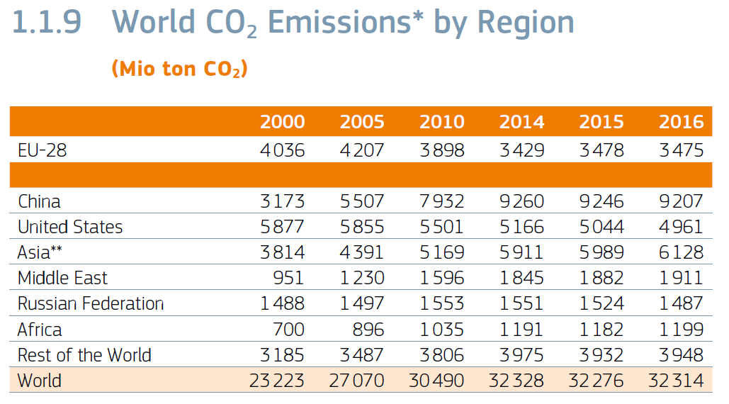
Forrás: EU Energy in figures 2018 Pocket Book

A világ egészében azonban tovább tart a növekedés, bár a 2,5%/év hosszú távú trendhez képest lassúbb ütemben (1,6%), ami döntően annak köszönhető, hogy Kína kibocsátása 2010 óta stagnál, mert növekvő energiaigényét már nem szén, hanem elsősorban atomenergiával és a szénnél kedvezőbb kibocsátási hányadossal rendelkező földgázzal igyekszik kielégíteni.

2016-ban az Európai Unió 1640,6 millió tonna olaj egyenértékű (Mtoe) bruttó energiaigényének 72,6%-át fosszilis forrásokból (szén, kőolaj, földgáz), 13,2%-át atomenergiával és egy másik 13,2%-át pedig megújulókkal elégítik ki. Az unió energiaigényének valamivel több, mint a felét földgáz, kőolaj és kisebb mértékben kőszén formájában importálja. Az átalakítások utáni végső energiafelhasználás az átalakítási veszteségek miatt azonban csak 1205 Mtoe.

8.1. ábra

Forrás: World Bank, World Development Indicators

Ha az atomenergia szerepének növekedésével egyes uniós pártok és országok atomenergia-ellenessége miatt a jövőben nem számolunk (vagyis termelése megmarad a jelenlegi 2520 TWh szinten), akkor 2050-ben a klímasemlegességhez arra van szükség, hogy a fosszilis tüzelőanyagok helyét a megújulók vegyék át.

A megújulók között ma legnagyobb súlya, az összenergiafelhasználásra vetítve 8,6%-a, a biomasszának van, ami alatt túlnyomó többségben fát kell érteni. A biomassza jelenleg 140,4 Mtoe-vel járul hozzá az unió energiaigényeihez, a Bizottság egyes becslései szerint 2050-re ez az energiamennyiség 170-252 Mtoe-re növekedhet, mi a számításainkban az adott sávon belül egy közepes értékkel 200 Mtoe-vel számoltunk. A biomassza energiaellátáshoz való hozzájárulása előtt nyilvánvaló korlátok vannak, hiszen a termőföld célszerűbben használható fel élelmiszertermelésre, vagy az erdőterület növelésére, ami támogatja a biodiverzitás helyreállítását, illetve fenntartását.

A megújulók között a biomassza után legnagyobb súlya a vízenergiának van, ez az energiafajta 2016-ban 30,1 Mtoe-vel járult hozzá az unió energiaellátásához, ami 350 TWh villamos energiának felel meg. Bár a vízenergia felhasználás az unióban az elmúlt húsz évben nem bővült, az erre vonatkozó becslések szerint az unió teljes vízenergia potenciálja 658 TWh, tehát a jelenleginek mintegy kétszerese és azt feltételeztük, hogy 2050-re a teljes potenciális kapacitás kihasználható.

A geotermikus energia eddig csak minimális részben (6,7 Mtoe-val) járult hozzá az unió energia ellátásához, de egyes országokban a szerepe jelentős. Az erre vonatkozó becslések azt mondják, hogy az unió lakosságának egynegyed része él olyan területen, ahol a geotermikus energia felhasználható. Ha ez így van, akkor úgy lehet becsülni, hogy a kihasználható geotermikus energia egyenlő az unió lakossága egynegyedének fűtési és meleg víz igényeivel.

A vonatkozó statisztikákból ki lehet számítani, hogy egy háztartás hőigénye egy évben 1,1 toe. Mivel az unióban mintegy 223 millió háztartása van és ennek negyede, 56 millió család, látható el geotermikus energiával, ennek összes energiaigénye 60 Mtoe.

A geotermikus energia felhasználása 1990 és 2017 között évi átlagosan 3%-os ütemben nőtt. Ha ezt a léptéket tételezzük fel továbbra is, akkor 2050-ben 25 Mtoe energiához jutnánk ebből a forrásból. A potenciális maximum eléréséhez évi 7%-os ütemre lenne szükség. A számításokban ennél szerényebb, de az eddigieknél lényegesen dinamikusabb ütemmel, évi 5%-kal számoltunk, így 2050-ben 34 milliárd Mtoe energiához juthatunk ebből a forrásból.

A mai energiaellátásban körülbelül 1%-ot elfoglaló egyéb energiahordozókat (például hulladékok, ár-apály erőművek) elhanyagolva oda jutunk, hogy 2050-ben a fentieken túlmenő energiaigényeket a nap és szélenergiával kell kiegyenlíteni.

E tekintetben az első kérdés, amit meg kell válaszolnunk az, az unió várható energiaigénye 2050-ben.

Az unió összes energia igénye 1980-ig elég dinamikusan, évi 3%-kal bővült, ezt követően 2005-ig az ütem lényegesen, 0,7%-ra lassult, majd az óta egy ugyanilyen mértékű éves csökkenés következett be. Figyelembe véve pont az energiaszerkezet által várhatóan igényelt tetemes infrastrukturális beruházásokat és azok energiaigényességre gyakorolt hatását, valószínűleg nem tévedünk nagyot, ha úgy becsüljük,. Hogy az évszázados trendnek megfelelő évi 2%-os gazdasági növekedés mellett a fajlagos energiaigény nagyjából ugyanilyen mértékben csökken, vagyis az unió összenergiaigénye 2050-ben is akkora lesz, mint 2016-ban volt.
8.2 ábra
Forrás: World Bank database és EU Energy in figures 2019 Pocket Book

Az elmondottakat figyelembe véve az unió 2050-re becsülhető 1640,6 Mtoe bruttó energia igényét, a klímasemlegesség követelményét figyelembe véve, úgy lehet kielégíteni, hogy a fentebb felsorolt energiatermelési lehetőségeken túlmenőn a többi igényt szél és naperőművekkel elégítjük ki. A fosszilis tüzelőanyag elhagyásával azonban az átalakítási veszteségek mérséklődnek, így változatlan végső energiaigény esetén is a bruttó energiaigény csökkenni fog. Jelenleg a végső energiafogyasztás mintegy háromnegyede (73,4%-a) a bruttó energiafogyasztásnak, vagyis az átalakításokkor mintegy 26%-os veszteség keletkezik. Azt feltételezzük, hogy a fosszilis tüzelőanyagok elhagyásával ez a veszteség 15%-ra mérséklődik, vagyis a 1205,2 Mtoe végső felhasználáshoz nem 1640,6 Mtoe, hanem csak 1394 Mtoe bruttó energiaigény merül fel.

Ha azt feltételezzük, hogy a hiányzó energiaigényt egyenlően osztjuk szét a nap- és szélerőművek között, akkor 2050-ben a szélerőműveknek is és a naperőműveknek is egyenként 435 Mtoe energiát kell szolgáltatnia. Ehhez a szélerőművek esetében 2584 GW teljesítményű erőmű, a naperőművek esetében 3276 GW erőmű kapacitás szükséges. Ez a teljesítménynövekedés a szélerőművek esetében azt jelenti, hogy a jelenlegi (2016) kapacitás 17 szeresét, a naperőművek esetében 33 szeresét kell megépíteni a hátralévő 34 évben. Évekre egyenletesen leosztva évente 72 GW szélerőművet, és 93 GW naperőművet kell építeni, ami az utóbbi években évente létesített kapacitások sokszorosa. A szélerőművek estében az utóbbi években 12-15 GW kapacitást létesítettek évente, míg a naperőművek esetében az éves kapacitásbővülés egy korábbi magasabb szintről (20 GW) 5-6 GW-ra esett vissza.

Jegyezzük meg, hogy ez a rendkívüli növekedés abból is adódik, hogy jelenleg az unió szén, kőolaj és földgáz formájában bruttó energiaigényének 54%-át importálja, míg a fenti átalakítással teljesen önellátó lenne, vagyis minden energiaigényt az unió területéről fedezne.

Kiszámítottuk azt is, hogy a fenti teljesítményű szél- és naperőműnek mekkora a helyigénye. Különböző forrásokból a szélerőművekre nagyon különböző értékek adódtak, a skála 1-től 20 MW/km2-ig terjedt. E határokon belül, mint átlaggal 10 MW/km2-tel számoltunk. Ezt átszámítva 1 GW telepítése 100 km2 területet igényel és így a szélfarmok helyigénye 258 ezer négyzetkilométer, ami annyi, mintha az Egyesült Királyság területét (242 ezer km2) majdnem teljes egészében lefednénk szélerőművekkel.

Naperőművek területigényére vonatkozó adatok is igen eltérőek 17 és 64 MW/km2 között változnak. Ez utóbbi érték egy amerikai tanulmányból származik, amely tanulmány kifejezetten annak érdekében készült, hogy a naperőművek átlagos helyigényét megbecsülje, ezért a számításainkban ezt az értéket használtuk. Így egy GW erőmű helyigénye 16 km2-re adódik és az összes területigény 51 ezer négyzetkilométer, ami meghaladja Dánia területét (44 ezer km2). Minden más értékkel való számolás csak még nagyobb területigényt mutatna.

Az elmondott számítási variánst a 8.2 táblázat tartalmazza.

8.2 táblázat
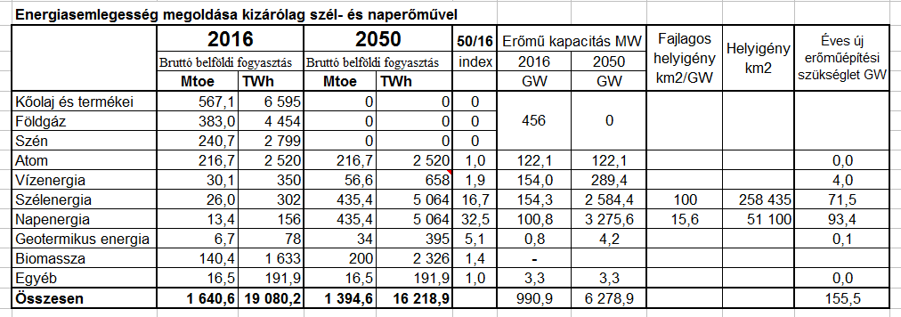
Forrás: saját számítás

Mivel mind a nap, mind a szélenergia felhasználása esetén jelentős az időbeli változás, azt is kiszámoltuk, hogy milyen tároló kapacitások szükségesek a az időbeli változások áthidalására.

A szélfarmokra vonatkozó szakirodalom szerint az egyes évek között a vizsgált szélfarm eltérése az átlagértéktől mindössze ±10% (9.3 ábra). Ennél már lényegesen nagyobb az egyes hónapok közötti eltérés még a 35%-ot is elérheti (9.4 ábra). Természetesen országos méretekben nem járható az az út, mint jelenleg a naperőművek esetében, hogy, az országos hálózat kiegyenlíti az termelés ingadozásait, mert uniós szinten az uniónak magának kell a termeléseltéréseket kiegyensúlyoznia, ami megfelelő tartalék kapacitásokat igényel.
8.3 ábra

Forrás: Shepherds Flat Wind Farm, https://en.wikipedia.org/wiki/Shepherds_Flat_Wind_Farm

8.4 ábra
Forrás: Y.H. Wan: Long-Term Wind Power Variability, NREL is a national laboratory of the U.S. Department of Energy, Office of Energy Efficiency & Renewable Energy, operated by the Alliance for Sustainable Energy, LLC. (https://www.nrel.gov/docs/fy12osti/53637.pdf)

A szükséges tartalékkapacitás kiszámításához egy amerikai tanulmány adatait használjuk fel.

A tanulmány az amerikai Benton tavi szélerőmű havi termelésének változásait mutatja be, amiből kiszámítható, hogy mekkora tároló kapacitás kell ahhoz, hogy az átlagos energiát az erőmű a kevésbé szeles időjárású hónapokban is le tudja adni. A 8.3 táblázatból látható, hogy az átlagtól lefelé az erőmű június, július, augusztus és szeptember hónapokban tért el. Az átlagtól lefelé való eltérések összege 22,9 GWh, ekkora betárolt energiával kell rendelkezni az erőműnek, hogy a kevésbé szeles hónapokban is le tudja adni az átlagteljesítményt. Ez lényegében egyhavi tartaléknak felel meg és, ha figyelembe vesszük az egyes évek közötti 10%-os eltérést, akkor körülbelül 33 napi tartalék kapacitásra van szükség az éven belüli és az évek közötti eltérések áthidalására. Ez az érték nyilvánvalóan a hely és idő függvényében eltérhet, de első közelítésnek használható. Ha most ezt az eredményt az unió szélerőműveire alkalmazzuk, akkor az éves 5054 TWh villamos energiatermelés éves ingadozásainak kiegyenlítéséhez (5054/365)*33=457 TWh tároló kapacitás szükséges.

8.3 táblázat
Az amerikai Benton tavi szélerőmű havi termelésének változása
(GWh)

 | Termelés | Átlag | Eltérés az átlagtól | Kapacitás a hó végén
Január | 28,9 | 24,8 | 4,2 | 12,6
Február | 26,8 | 24,8 | 2,0 | 14,7
Március | 28,1 | 24,8 | 3,3 | 18,0
Április | 28,5 | 24,8 | 3,7 | 21,7
Május | 26,0 | 24,8 | 1,2 | 22,9
Június | 19,6 | 24,8 | -5,2 | 17,7
Július | 16,6 | 24,8 | -8,2 | 9,5
Augusztus | 16,2 | 24,8 | -8,6 | 0,9
Szeptember | 23,8 | 24,8 | -0,9 | 0,0
Október | 25,1 | 24,8 | 0,3 | 0,3
November | 28,9 | 24,8 | 4,2 | 4,5
December | 28,7 | 24,8 | 4,0 | 8,5
Total | 297,2 | 297,2
Átlag | 24,8
Forrás: saját számítás Benton tavi szélerőmű adatai alapján

Naperőmű esetében rosszabb a helyzet, mert a naperőmű a Föld tengelyferdesége miatt az egyes évszakokban nagyon különböző mennyiségű energiát képes leadni, ahogy az az 9.5 ábrán is látható. Ha ezt az eltérést az unó egészére kiszámolt 5054 TWh napenergia termelésére alkalmazzuk, akkor a szükséges tartalékkapacitást a 8.4 táblázatban megadott módon tudjuk kiszámítani. Látható, hogy az átlagtól való negatív irányba való eltérés októbertől márciusig tart, és hogy ebben az időben is az erőműrendszer le tudja adni az átlagos energiáját, 1220 TWh tárolókapacitásra van szükség.

A szél- és naperőmű működtetése tehát összesen 457+1220=1677 TWh tartalékkapacitást igényel. Hogy ez mekkora azt talán egy az autókban használatos ólomakkumulátorral való összehasonlítással lehetne bemutatni.

Egy 12 voltos 60 amperórás ólomakkumulátor tároló kapacitása 12*60=720 Wh

Ha a fenti tároló kapacitást ólomakkumulátorokkal akarnánk megvalósítani, akkor

1677*10¹² / 720 = 2,33*10¹² = 2330*10⁹

Vagyis 2330 milliárd személygépkocsikban használatos ólomakkumulátorra lenne szükség.

Ha egy ilyen akkumulátor ára 20 000 forint, akkor a kapacitás ára 2*10⁴ *2,33*10¹² = 4,66*10¹⁶ forint lenne, ami megfelel 4,66*10¹⁶/330 = 1,553*10¹⁴ eurónak, amit úgy is fel lehet írni, hogy 155,3*10¹² euró. Mivel az unió éves GDP-je 17 000 milliárd euró, vagyis 17*10¹² euró, a fenti tárolókapacitások megépítése az unió 155,3/17 = 9 évi GDP-jébe kerülne, de hat év múlva – mint az autókban is – az akkumulátorokat le kellene cserélni.

De számolhatunk Elon Musk legkorszerűbb lítium ionos akkumulátorával a TESLA Powerwall 6,4kWh-rás akkumulátorral is.

Ebből 1677*10¹² / 6,4*10³ = 262*10⁹ vagyis ebből az akkumulátorból csak 262 milliárd darabra van szükség. Ennek ára darabonként 3000 dollár, így összköltsége 786*10¹² dollár, vagy máskép írva 786 000 milliárd dollár.

Az USA éves GDP-je 2018-ban 20 580 milliárd dollár volt, így az akkumulátorok költsége az USA 38,2 évnyi GDP-jének felel meg (786000/20580=38,2), igaz, Musk 10 éves garanciát vállal akkumulátoraira.
8.5. ábra
Forrás: KSH
8.4 táblázat

Az unió egésze naperőmű rendszerének kiegyenlítő kapacitás igénye

 | Napfényes órák eloszlása, % | Naperőművek termelése TWh | A termelés átlaga TWh | Az átlagtól való eltérés TWh | Tárolókapacitás a hó végén TWh
Január | 3 | 144 | 421 | -277 | 290
Február | 4 | 209 | 421 | -212 | 78
Március | 7 | 343 | 421 | -78 | 0
Április | 9 | 472 | 421 | 50 | 50
Május | 13 | 639 | 421 | 217 | 268
Június | 13 | 675 | 421 | 254 | 521
Július | 15 | 749 | 421 | 328 | 850
Augusztus | 14 | 702 | 421 | 281 | 1131
Szeptember | 10 | 510 | 421 | 89 | 1220
Október | 7 | 351 | 421 | -70 | 1149
November | 3 | 159 | 421 | -263 | 887
December | 2 | 102 | 421 | -320 | 567
Összesen | 100 | 5054 | 5054 | 0
Forrás: saját számítás KSH adatok alapján

A számokból látszik, hogy ilyen tárolókat megépíteni pénzügyileg lehetetlen és lehetetlen a szükséges anyagok és gyártó kapacitások nagyságrendje miatt is.

Természetesen a számításokat lehet más variánsokban is elvégezni, de a nagyságrendeken nem tudunk változtatni, vagyis a szél- és naperőműre alapozott klímasemlegesség sem pénzügyileg sem műszaki szempontból nem valósítható meg.

Itt megjegyezzük, hogy az elektromos hálózatok úgy működnek, hogy a fogyasztásnak a termeléssel mindig egyelőnek kell lennie, Ezt most úgy oldják meg, hogy vannak 1 percen belül belépő úgynevezett primer tartalékok ezek általában működő, tehát forgásban lévő diesel motorok, amelyeket egy percen belül fel lehet pörgetni a szükséges teljesítményre és vannak szekunder tartalékok, amelyek 5 percen belül beléphetnek és felválthatják a primer tartalékot, ezek általában gázturbinák. És végül van tercier tartalék is, amely 15 percen belül lép be és felváltja az előző kettőt, ezek általában a nagyobb kapacitású gázturbinák.

A jelenlegi európai villamosenergia rendszer úgy működik, hogy mikor süt a nap, vagy fúj a szél a tercier tartalékokat lekapcsolják. Gázturbinákból alkotott tartalékok nélkül a szél az európai villamosenergia hálózat összeomlana, de már az eddig épült szél- és naperőművekkel is a kiegyensúlyozó képességének a határán van.

Kiszámoltuk egy olyan variációt is, amikor a klímasemlegességet atomerőművekkel kívánnánk elérni. A számításokat az 8.5 táblázatban mutatjuk be. Ez esetben 34 év alatt a jelenlegi atomerőmű kapacitásokat az ötszörösükre kell emelni, ami évi 14 GW atomerőmű kapacitás megépítését igényli. Ez annyit jelent, hogy évente mintegy 6 Paks II-nek megfelelő (2400 MW-os) atomerőművet kell felállítani, ami feszített, de nem megoldhatatlan feladat. Ennek költsége a Paks II 12 milliárd euróra becsült költségét figyelembe véve évi 72 milliárd euró, ami az unió évi GDP-jének mindössze fél százaléka és ebben az esetben nincs szükség tároló kapacitásokra.

8.5 táblázat
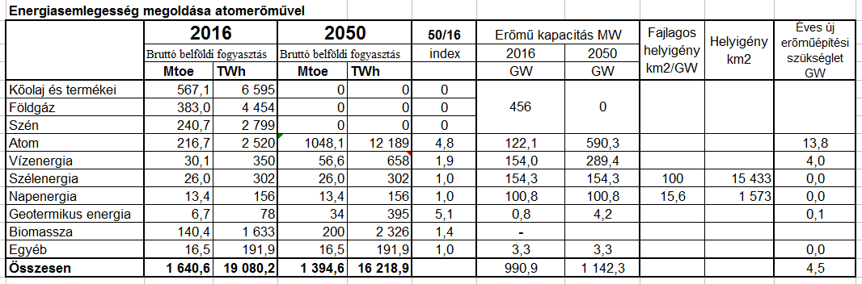
Forrás: saját számítás

Az atomerőművek ugyan alaperőműveknek számítanak, tehát folyamatosan termelnek, de korszerű változataik teljesítménye kismértékben már szabályozható, tehát bizonyos fokig követhetik a villamosenergia-igények iránti igények változását. Ám ez esetben sem tekinthetünk el az igen rövid távú ingadozások ellensúlyozásáról, tehát a primer és szekunder szabályozástól, ami célszerűen csak diesel, vagy gázturbinákkal történhet, mert akkumulátorok használata ebben az esetben is – a szabályozási igények nagyságrendje miatt – mind gazdasági, mind műszaki szempontból irreális kapacitások megépítését tenné szükségessé.

Ebből a számpéldára épülő elemzésből az a következtetés vonható le, hogy 2050-re klímasemlegességet csak az atomerőművekkel lehet elérni, a szél- és naperőművekkel való kísérletezés költséges zsákutca.

Az atomerőművekkel kapcsolatban igen gyakori a félelem a kiégett fűtőelemek elhelyezése okozta problémáktól. Mint talán ismeretes, a jelenlegi, hagyományos reaktorok az U²³⁵-ös uránizotóppal működnek, ami az uránnak mindössze 0,7%-át alkotja. De ma már biztonságosan működnek és ott vannak a piacon azok a gyorsneutronos szaporítóreaktorok, amelyek fűtőanyaga a közönséges, U²³⁸-as urán és így ugyanabból az uránmennyiségből lényegesen (kb. 75-ször) nagyobb energiát tudnak hasznosítani. A hagyományos atomreaktorok kiégett fűtőelemei tehát nem veszélyes hulladékot, hanem igen értékes fűtőanyagot jelentenek a gyorsneutronos atomerőművek számára. Ez a megoldás ráadásul igen nagy ellátásbiztonságot ad, hiszen az egyik atomerőműben kiégett fűtőelemek felhasználhatók a másikban és így ugyanazon uránmennyiségből sokáig biztosítható az energiaellátás. Urán meg bőven van a földkéregben, pont az urán földkéregben való bomlása az, ami a geotermikus energia 80%-át szolgáltatja.

Facts of Hydropower in the EU, Eurelectric, June 2018
Philippe Dumas, Angelina Bartosik (European Geothermal Energy Council): Geothermal DH Potencial in Europe, November 2014
https://www.renewableenergyworld.com/2013/08/08/calculating-solar-energys-land-use-footprint/#gref
Shepherds Flat Wind Farm, https://en.wikipedia.org/wiki/Shepherds_Flat_Wind_Farm
Y.H. Wan: Long-Term Wind Power Variability, NREL is a national laboratory of the U.S. Department of Energy, Office of Energy Efficiency & Renewable Energy, operated by the Alliance for Sustainable Energy, LLC. (https://www.nrel.gov/docs/fy12osti/53637.pdf)

